Kính gửi: Quý Đại lý

Vietnam Airlines triển khai chương trình tặng quà dành cho hội viên Bông Sen Vàng, Quý Đại lý vui lòng thông tin tới khách hàng được biết.

**Chỉ từ 2.000 dặm tích luỹ**, hội viên chương trình Bông Sen Vàng của Vietnam Airlines có thể đổi sang quà tặng với trải nghiệm không gian shopping trực tuyến đầy hấp dẫn.

Danh sách quà tặng liên tục được bổ sung:

💠 Sản phẩm công nghệ

💠Phụ kiện du lịch

💠Sản phẩm thân thiện môi trường

💠Chăm sóc sức khỏe

💠 Voucher sử dụng phòng chờ sân bay tại Nội Bài, Tân Sơn Nhất, Nha Trang

💠Bảo hiểm du lịch, công tác toàn cầu; Bảo hiểm An Sinh Bảo vệ hộ gia đình; Bảo hiểm sức khỏe vàng PTI …

Chỉ cần đăng nhập tài khoản Bông Sen Vàng, chọn “**Lấy thưởng**”, chọn “**LotusMall**”, quà tặng sẽ được vận chuyển miễn phí đến tận tay Quý hội viên.

Còn chần chừ gì nữa, hãy đổi quà ngay thôi!

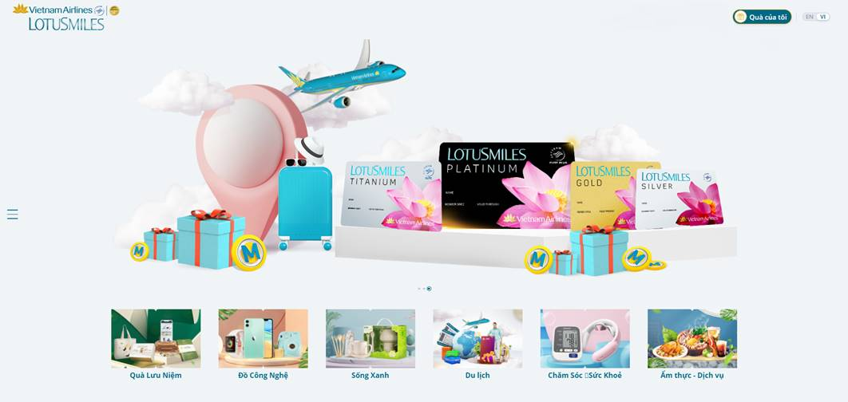

Quý Đại lý vui lòng thông tin tới khách hàng được biết.

Trân trọng cảm ơn!